Α′ ΣΥΛΛΟΓΟΣ ΕΚΠΑΙΔΕΥΤΙΚΩΝ Π.Ε. ΠΕΙΡΑΙΑ
“ΡΗΓΑΣ ΦΕΡΑΙΟΣ”
ΤΖΑΒΕΛΛΑ ΚΑΙ ΑΛΕΞΑΝΔΡΟΥ 1, ΠΕΙΡΑΙΑΣ 18533
e-mail: info@rigasfereospeiraias.gr http://www.rfp.gr
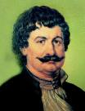

ΠΕΙΡΑΙΑΣ 18/05/2025, Α.Π: 169

ΠΡΟΣ: ΤΑ ΜΕΛΗ ΤΟΥ ΣΥΛΛΟΓΟΥ

Να παρθεί οριστικά πίσω η δυνητική αργία της Χρύσας Χοτζόγλου!
Νέα συγκέντρωση, Τρίτη 20 Μαΐου 2025, στο Διοικητικό Εφετείο Πειραιά

Μετά την απόφαση του Διοικητικού Εφετείου Πειραιά όπου έκανε δεκτή την Προσωρινή Διαταγή (α΄ φάση) ενάντια στην αργία της συναδέλφισσας Χρύσα Χοτζόγλου για συνδικαλιστική δράση, την Τρίτη 20 Μαΐου εκδικάζεται στο Διοικητικό Εφετείο Πειραιά η αίτηση αναστολής (β΄ φάση) της απαράδεκτης απόφασης του ΥΠΑΙΘΑ.
Υπενθυμίζουμε ότι η Απόφαση που εκδόθηκε -και είναι αποτέλεσμα όλων των κινητοποιήσεων αυτού του διαστήματος- είναι προσωρινή και ισχύει μέχρι την εκδίκαση του 2ου σταδίου της Αίτησης Αναστολής.
Καλούμε τους/τις συναδέλφους στη νέα συγκέντρωση διαμαρτυρίας έξω από το Διοικητικό Εφετείο Πειραιά. Να υπερασπίσουμε την απόφαση που οδήγησε τη συναδέλφισσα να επιστρέψει στο σχολείο.
Για τον σκοπό αυτό κηρύσσουμε από μία (1) έως τρεις (3) ώρες διευκολυντική στάση εργασίας στο διδακτικό ωράριο κάθε συναδέλφου για τις τρεις τελευταίες ώρες του πρωινού προγράμματος.

ΟΛΟΙ ΜΑΖΙ! ΚΑΝΕΝΑΣ ΜΟΝΟΣ ΤΟΥ!

ΤΡΙΤΗ 20 ΜΑΪΟΥ, 11.30 πμ,
ΣΤΟ ΔΙΟΙΚΗΤΙΚΟ ΕΦΕΤΕΙΟ ΠΕΙΡΑΙΑ (Κολοκοτρώνη 55)

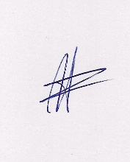  Ο ΠΡΟΕΔΡΟΣ  ΜΑΡΙΟΣ  ΧΑΔΟΥΛΗΣ | 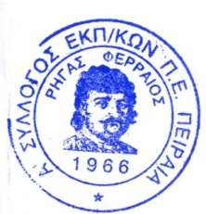ΓΙΑ ΤΟ Δ.Σ. | Ο ΓΕΝ. ΓΡΑΜΜΑΤΕΑΣ  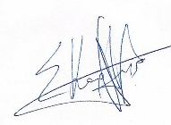  ΣΩΤΗΡΗΣ  ΚΑΡΛΗΣ

